2008年中考物理试题分类汇编—电功率计算大题

26（08天津）(5分)一个灯泡上印着“PZ 220 40”，它正常工作时的电阻有多大? 如果把它接入一个110V电压的电路中，它实际消耗的电功率是多少?
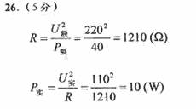

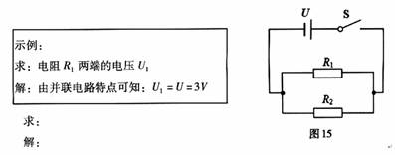
20（08广东）(7分)如图l5所示的电路中，电源电压为3 V，电阻R₁的阻值是10Ω，开关闭合后，通过电阻R₂的电流是0.5 A．
(1)请参考下面方框内的示例，自主设问并解答2个相关物理量(所求的量不能与示例相同)．

(2)若通电时间为10s，求这段时间内电流所做的总电功．
答案：:(1)求：U₂ R₂
(1)解：因为R₁R₂为并联，则U₂=U₁=3V；所以R₂=U₂/I₂=3V/0.5A=6Ω
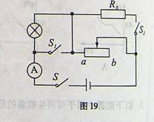
答：R₂两端的电压为3V，R₂的阻值为6Ω。
(2)解：电路中电流所做的功为电路的总功率。则
I₁=U₁/R₁=3v/10Ω=0.3A，则I_{干}=I₁+I₂=0.3A+0.6A=0.9A
W_{总}=U_{总}I_{干}t=3V×0.9A×10s=27J
答：电路电流做的功为27J。
28(08钦州） 如图19所示，电源电压为12V，且保持不变，已知滑动变阻器的最大值为18Ω，定值电阻R_{O}为24Ω，小灯泡上标有“6V 3W”字样。求
（1）灯泡的电阻和正常工作时的电流各是多少？
（2）S闭合，S₁、S₂都断开时，要使灯泡正常发光，滑动变阻器接入电路中的阻值为多大
（3）S、S₁、S₂都闭合时，调节滑动变阻器滑片到何处时，整个电路消耗的总功率最小？这个最小功率是多少？
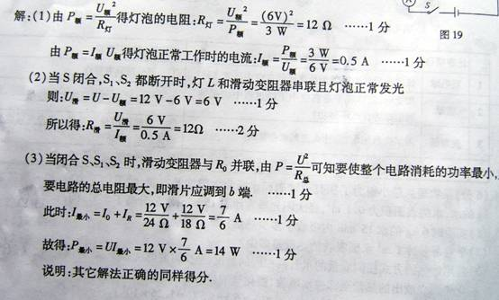

39（08北京）在图所示的电路中，电源两端的电压保持不变。只闭合开关S，当滑片P移至滑动变阻器R2的中点时，电压表V1的示数为U1，电压表V2的示数为U2，电流表A的示数为I1，电阻R1消耗的电功率为P1。闭合开关S、S1，当滑片P移至滑动变阻器R2的A端时，电压表V1的示数为U1′，电压表V2示数为U2′，电流表A的示数为I2，滑动变阻器R2消耗的电功率为1.6W。闭合开关S、S1，当滑片P移至滑动变阻器R2的B端时，电流表A的示数为I3，电阻R3的电功率为P3。已知U1＝3U′/2，U2＝U2′/2′.求（1）电流I1与I2的比值。（2）电功率P1的大小。（3）电功率P3的大小。

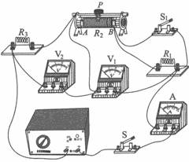

答案：（1）I1：I2＝1：2。 （2）P1＝1W。 （3）P3＝6.4W
4（08北京密云）在如图所示的电路中，电源电压不变，开关S处于闭合状态。当开关S1、S3断开，S2闭合时，电阻R1与R2的总电功率为P1，且P1＝6.4W，电压表示数为U1；当断开S1，闭合S2、S3时，电阻R2的功率为P2，且P2＝6W，电压表示数为U2；当闭合S1，断开S2、S3时，电流表示数为1.6A。已知U1：U2＝4：3。求（1）电源电压。（2）电阻R3阻值。
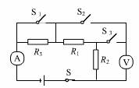
//繁冗的开关变换，复杂的比例计算，北京的题还是老样子！该换换脑筋了！
34（08柳州）如图12甲所示，电源电压U=18V，闭合开关，通过R₁的电流为3A．另将R₁与R₂=12?的电阻串联后接在原来的电源上，如图12乙所示.
求：(1)R₁的阻值；
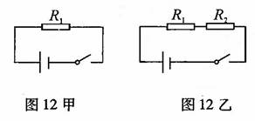
(2)闭合开关后，图12乙中R₁消 耗的电功率。

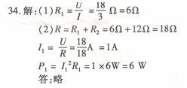

32（08厦门）（6分）如图20所示，电源电压8V，闭合开关后，电流表A₁的示数为0．2A，电流表A的示数为0．3A。试求：
（1）R₁的阻值；
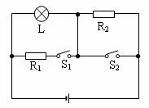
（2）R₂的电功率。。
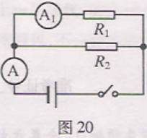
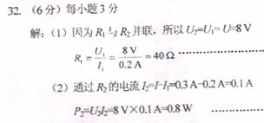

38（08乐山）如图所示电路中，小灯泡L标有“6V 3W”字样，R₂=12Ω，当S₁、S₂都闭合时，电流表示数为0.8A，这时小灯泡L正常发光，求：
⑴电源电压U；
⑵电阻R₁的阻值；
⑶当S₁、S₂都断开时，小灯泡L消耗的功率。

答案：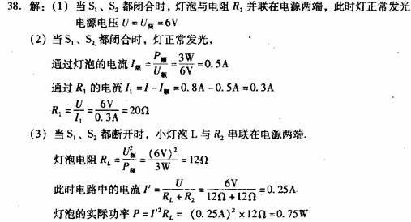

19（08芜湖）已知电阻R₁＝10Ω，电阻R₂＝20Ω，将R₁和R₂串联后接在电压为6V的电源上，求： (1)R₁、R₂联的总电阻；(2)电路中的电流；(3)R₁两端的电压；(4)R₁的电功率。
答案：
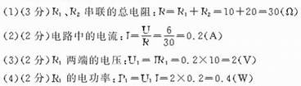

20．（8分）（08广州）小明要设计一个照明电路，现有两盏规格为“12V 12W”的灯泡和一个12V的太阳能电池．
（1）一盏“12V 12W”的灯泡正常发光，10h消耗多少千瓦时的电能？
（2）若这两灯泡串联接在太阳能电池上，总功率是多少？
（3）若这两灯泡并联接在太阳能电池上，总功率是多少？
（4）要提高照明效果，两灯泡应该串联还是并联接入电路．为什么？
//很简单的电功率基础计算！

37．(08丽水)为改善休闲广场的照明，电力部门要在广场安装一盏规格为“220V 1000W”的碘钨灯，己知电控室的输出电压恒为220V，所需电线总长为
400m，所选用电线的电阻为每米1.65×10⁻²Ω。
(1)电路中电线的电阻为 ▲ Ω；
(2)实际电路中，相当于碘钨灯与电阻R串联（如图），
则碘钨灯工作时，它的实际功率是多少？
(3)要减少电路中电线的功率消耗，可采取的措施是 ▲ （写出一点）。
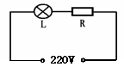
//电功率基础计算!
答案：
(1)6.6 （2分）
(2)R_{L}= U²/P=(220V)² /1000W=48.4Ω （1分）
R_{总}= R_{L}+R=48.4Ω+6.6Ω=55Ω （1分）
I= U/ R_{总}=220V/55Ω=4A （1分）
P_{实}=I²R_{L}=(4A)²×48.4Ω=774.4W （1分）
(其他正确解法也给分)
(3)减小输电线的长度或增大电线的横截面积或换用电阻比较小的材料 （2分）
(答减小电阻给1分)

20．（08福州）图13是某同学探究电流与电压关系的电路图。开关S闭合后，将滑动变阻器的滑片P从a端移至b端，电流表和电压表的示数变化关系如图14所示。由图像可得：通过Ro的电流与Ro两端的电压成 ．定值电阻Ro的阻值是 Ω。实验时，电源电压3V保持不变，当滑片P位于a端时，滑动变阻器消耗的电功率是 W.
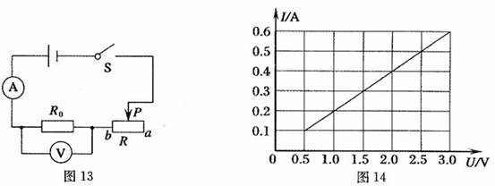
38．（08金华）随着生活水平的提高，家用电器在日常生活中已不可缺少。小明
家所有家用电器正常工作时的总功率为2200瓦。其中电热水壶
的铭牌如图所示，某一天小明在家里用电热水壶烧开水，电热水
电热水壶的铭牌
额定电压 | 220V
频率 | 50Hz
额定功率 | 880W
容积 | 2L
壶能正常工作。已知电热水壶的阻值不变。求：
(1)小明家所用熔断器的额定电流等于或稍大于多少安?
(2)这个电热水壶正常工作时的电阻为多少欧?
(3)这个电热水壶正常工作600秒所消耗的电能为多少焦?
(4)若电热水壶实际工作电压为110伏，电热水壶的实际功率多大?

39．（08义乌）能源危机制约着现代社会的发展，开发和利用可再生能源是人类立早自身解决能源问题的重要举措之一。
（1）目前，煤、石油、天然气等化石燃料成为最主要的能源，它们的大量使用打破了生物圈中碳循环的平衡，使大气中 ▲ 的含量迅速增加，导致全球气温升高。
(2)氢能源是我国正在开发的新能源之一。其使用的主要途径是设法构成原电池，从能量转换的角度看，原电池是一种 ▲ 转化为电能的装置。
(3)环保汽车将为2008年北京奥运会服务。某辆以蓄电池为能源的环保汽车，总质量是
1000kg；当它在水平路面上以一定速度匀速行驶时，驱动电机的输入电流为20A，输
入电压为50V，在此状态下，驱动电机的输入功率为 ▲ W，设想改用太阳能电池给该车供电，所需的太阳能电池板的面积至少应为 ▲ m²。(按阳光垂直照射时，地球
表面每平方米面积上每秒内可获得800J的能量，太阳能电池的转换效率为20％计算)
(4)人类社会的不断进步，必然会带来新一轮的能源革命。未来的新能源要艇够大规模替代煤、石油、天然气等常规的、不可再生的能源，从理想的角度考虑，它必须满足许多条件，如：必须足够丰富，可以保证长期使用；必须足够便宜，可以保证多数人用得起；相关的制备、应用技术必须成熟，可以保证大规模使用等，除此之外，你认为还必须满足什么条件?试写出一条 ▲ 。
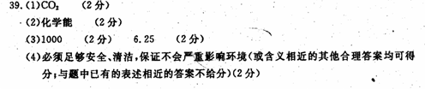
//洋洋洒洒一道大题，学生见了是否会毛骨悚然，思维停顿，仔细分析原来阅读量越大越简单啊！本题综合性较强，切中时弊，有基础知识点的考查，有基本计算、有对时政的调查分析，不错！

24．（08丽水）现在有一种“手机自生能”技术。手机上装有特制电池，上下摇晃手机即可产生电能。这种装置实质是将 ▲ 能转化为电能。如果将手机上下摇动一次，相当于将200g的物体举高lOcm。由此可知，每摇一次可以获得的电能为 ▲ J。若每秒摇动两次，则摇动手机的功率为 ▲ W。

37．（08台州）如图是家庭、宾馆常用的电热水壶及其铭牌、
（1）该电热水壶正常工作时的电阻为 ▲ 欧。
（2）该电热水壶正常工作时、烧开一壶水需要5分钟，其消耗的电能是多少？
（3）在用电高峰期使用，如果电压只有200伏，这时电热水壶的实际功率有多大？（不考虑电阻的变化）

26．(08潍坊)目前，许多城市的十字路口都安装了太阳能红绿灯．白天太阳能电池板给红绿灯供电，同时多余的电能又给蓄电池充电．在阴雨天和晚上蓄电池又给红绿灯供电，使红绿灯能连续工作．其主要参数见下表
光电转换效率η | 有效受光面积S | 灯泡额定电压U
40% | 0.5m² | 24V

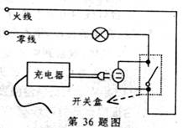
(1)若每天有效受光时间为6h，每平方米的面积上太阳辐射的功率为10³W，求这种太阳能电池板每天获得的电能。
(2)若太阳能红绿灯由红、黄、绿三灯组成．每天获得的电能，可使它连续正常
工作40h，求：太阳能红绿灯正常工作时的功率和电阻．
//电功率常规计算，红绿灯中有一个生活常识！

36.（08嘉兴）妈妈买了一辆电动车．回家后却发现一个难题：车库里只有一盏灯，但没有充电用的插座．爸爸打开灯的开关盒，看到里面有两个接线柱，于是他从这两个接线柱上引出两根导线，接上一个插座．接好后插上电器，却发现电灯亮了，但亮度明星偏暗．
(1)造成这一理袭的壕因是由于连接惜误而导致充电器与电灯 ▲ 联．
(2)正确连接后充电器与电灯都能正常工作了．爸爸发现充电上标有 “输入电压220V，输出功率100W”．电动车一次充电需要6小时．请计算一次充电消耗的电能为多少千瓦时?

答案：
(1)串联
(2)方法一：W=Pt=0.1千瓦×6小时=0.6千瓦时
方法二；I=P/U=l00瓦/220伏=0.455安
W=UIt=220伏×0.455安×6×3600秒=2.16×10⁶焦=0.6千瓦时
答：一次充电消耗的电能为0.6千瓦时．

26．（08烟台）我们生活在电的时代，电能的广泛使用促使电能的社会需求日趋紧张．节约能源，提高能源利用率是一个在国民经济中具有重大战略意义的问题．改造和淘汰陈旧设备、采用高
压输电是节约能源的根本措施．研究推广节能技术项目，其节能潜力也是很大的．
(1)试从理论上分析说明采用高压输电的科学道理．
(2)在220V的用电电路上，一只功率为11W的节能型日光灯的亮度相当于60W的白炽灯泡．如果小明家用4只11W的日光灯代替4只60W的白炽灯，按每月30天、每天用电5小时计算，一个月可以节省多少电能?

答案：(1)由公式P=UI可知，输电线上的电流 (1分)，输电线消耗的功率．在输送功率不变的情况下，输送电压越高，线路上损耗的功率越小，能源的利用率越
高(3分)．
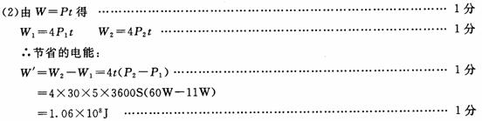

36．（08南京）小明用图26甲所示的电路，研究通过导体的电流与导体电阻的关系．电源电压恒为6V．实验过程中，他做了六次实验，每次改变电阻箱R'，的阻值后．通过调节滑动变阻器始终保持R'两端的电压不变，记下相应的电流值．根据记录的六组数据，他在方格纸上描出了电流I与电阻箱阻值R'的关系图线，如图26乙．
(1)记录第一组数据时，电阻箱R'的阻值为4Ω，此时电流表示数是多少?
(2)小明在实验过程中．控制电阻箱R'两端的电压是多大?
(3)记录第二组数据时，小明记下电流表的示数为0.4 A，此时电阻箱消耗的功率是多少?滑动变阻器接入电路中的电阻是多大?
(4)记录第四组数据时，电阻箱和滑动变阻器消耗的功率之比是多少?
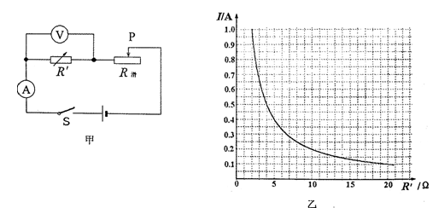
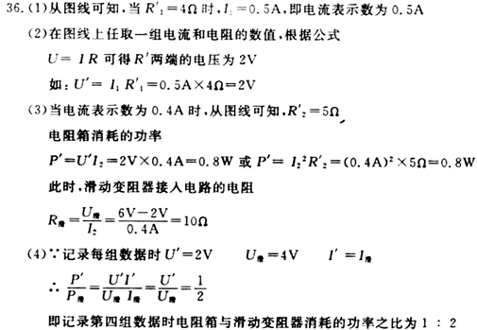

//虽然加入了图像信息，作为压轴题，感觉没什么意思！放到欧姆定律的计算题中和图像信息题中！

30（08南通）(8分)图甲和图乙是利用热敏电阻来测量温度的原理图．电源电压均为20V且保持不变，定值电阻R₀的阻值为30Ω．则：
(1)图甲中电流表的示数为0．3A时，热敏电阻两端的电压和消耗的功率分别是多少？
(2)图乙中电压表的量程为0—15V，热敏电阻R的阻值随温度的变化关系如图丙所示，试求此电路能测量的最高温度．
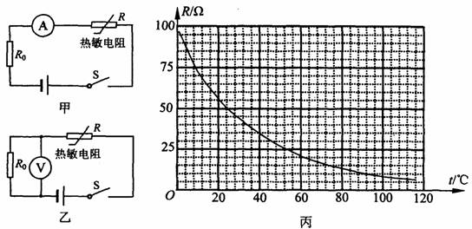

答案；
(1)已知U_{总}=20V,R₀=30Ω,I=0.3A，
由于电路为串联电路，则
U_{总}=U_{R0}+U_{热敏}
U_{R0}=IR=IR₀=0.3A×30Ω=9V
可知
U_{热敏}=U_{总}-U_{R0}=20V-9V=11V
P_{热敏}=UI=U_{热敏}I=11V×0.3A=3.3W
（2）同题意可知U_{总}=20V,R₀=30Ω,R₀两端电压最大为U_{R0max}=15V,
由于电路为串联电路，且看图可知热敏电阻R的阻值随温度升高而变小，则热敏电阻阻值最小（即两端电压最小时），电路所测温度最高。
计算可得
U_{总}=U_{R0max}+U_{热敏}
U_{热敏}=U_{总}-U_{R0max}=20V-15V=5V
当R₀两端电压最大时，电路中电流I=U/R=U_{R0max}/R₀=15V/30Ω=0.5A
由此可得
R_{热敏}=U/I=U_{热敏}/I=5V/0.5A=10Ω
通过图表数据可知，此时所测温度为92℃
答：（1）图甲中当电路中电流为0.3A时，热敏电阻的两端电压为11V，消耗的功率为3.3W
（2）图乙电路中，热敏电阻阻值达到允许的最小值时，所测温度最高，为92℃

//融入图像信息的电功率基础计算。

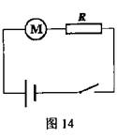
20（08重庆）（8分）物理实验室有一个微型电动机，铭牌上标有“12V3W”的字样。兴趣小组的同学想让这个电动机正常工作，但手边只有一个电压恒为18V的电源，于是他们找来一个阻值合适的电阻R与之串联后接入电路（如图14所示），使小电动机刚好正常工作。
求：（1）小电动机正常工作时的电流；
（2）整个电路在1分钟的时间内消耗的总电能；
（3）小电动机正常工作时，电阻R消耗的电功率。

答案：
(1)已知U_{总}=18V,U_{机}=12V,P_{机}=3W,故电机正常工作时的电流
I=P/U=P_{机}/U_{机}=3W/12V=0.25A
(2)由于电路为串联电路，I=0.25A t=60s U_{总}=18V
则
Q=UIt=U_{总}It=18V×0.25A×60s=270J
(3)电机正常工作时，U_{机}=12V,P_{机}=3W,U_{总}=18V，则
U_{R}=U_{总}-U_{机}=18V-12V=6V
根据电机正常工作时，电流I=0.25A，计算可得
P_{R}=UI=U_{R}I=6V×0.25A=1.5W
答：电机正常工作时电流为0.25A；整个电路工作1分钟消耗电能为270J；电机正常工作时，电阻R消耗电功率为1.5W

20．(08江门)如图l5所示的电路中，电源电压为3 V，电阻R₁的阻值是10Ω，开关闭合后，通过电阻R₂的电流是0.5 A．
(1)请参考下面方框内的示例，自主设问并解答2个相关物理量(所求的量不能与示例相同)．

(2)若通电时间为10s，求这段时间内电流所做的总电功．
答案:
(1)求：U₂ R₂
(1)解：因为R₁R₂为并联，则U₂=U₁=3V；所以R₂=U₂/I₂=3V/0.5A=6Ω
答：R₂两端的电压为3V，R₂的阻值为6Ω。
(2)解：电路中电流所做的功为电路的总功率。则
I₁=U₁/R₁=3v/10Ω=0.3A，则I_{干}=I₁+I₂=0.3A+0.6A=0.9A
W_{总}=U_{总}I_{干}t=3V×0.9A×10s=27J
答：电路电流做的功为27J。

28（08恩施）如图17，当闭合开关后，灯泡刚好正常发光，求：
（1）通过灯泡的电流是多少安？
（2）电阻R的阻值是多少？
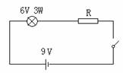答案：
（1）I=P/U=3W/6V=0.5A
（2）电阻R两端的电压：U=9V-6V=3V
通过R中的电流： I=0.5A
电阻R的阻值： R=U/I=3V/0.5A=6Ω

30（08苏州）如图所示，电源电压U=6V，电阻R₁=4，R₂=6．
(1)当开关S闭合后，电流表示数为多少?
(2)当开关S闭合后，电阻R₁在10s内消耗的电能为多少?
(3)若将两电阻并联后接入原电路，当开关S闭合后， 电路的总功率为多少?
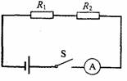
(解答要求：写出依据的主要公式或变形公式，有数据代入，答案中必须明确写出数值
和单位)
答案：(1)0．6A (2)14．4J (3)15W

26（08梅州）如图12甲所示电路，电源电压为12V，电阻R₁的阻值为20Ω，滑动变阻器R₂的最大阻值为100Ω，当开关S闭合时，电流表A的示数为0.2A。求：
（1）电压表V的示数；
（2）R₂消耗的功率
（3）滑动变阻器的滑片P移到另一位置时，电压表V₁的示数如图所示乙所示，求此时滑动变阻器R₂接入电路的阻值。
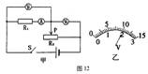
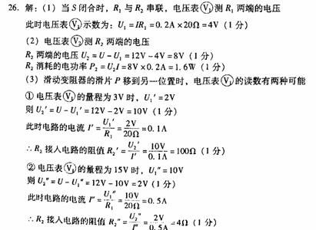

答案：
（1）当S闭合时，R₁与R₂串联，电压表V1测R₁两端的电压
此时电压表V1示数为：U₁=IR₁=0.2A×20Ω=4V
（2）电压表V2测R₂两端的电压
R₂两端的电压U₂=U-U₁=12V-4V=8V
R₂消耗的电功率P₂=U₂I=8V×0.2A=1.6W
(3)滑动变阻器的滑片P移到另一位置时，电压表V1的读数有两种可能
①电压表V1的量程为3V时，U₁′=2V
则U₂′=U-U₁′=12V-2V=10V
此时电路的电流


②电压表V1的量程为15V时，

则
此时电路的电流


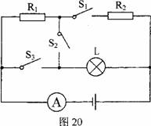
27（08昆明）(6分)如图20所示电路中，R_{l}=2Ω，R₂=3Ω。当开关S1闭合，S₂、S₃断开时，电流表的示数为0.6A；当开关S₁、S₂、S₃都闭合时，电流表示数为1.5A，且灯泡正常发光。求：(1)电源电压；(2)灯泡的额定功率；(3)当S₁、S₂、S₃都闭合时，通电l min，电流通过电阻R₂所做的功。(设电源电压不变)

答案：
（1）由题意可知，第一种状态时R₁、R₂串联，R₁=2Ω、R₂=3Ω、I=0.6A
则电源电压U_{总}=IR=I(R₁+R₂)=0.6A×(2Ω+3Ω)=3V
(2)由题意可知，第二种状态时R₂与灯泡并联（R₁不工作），I′=1.5A，且灯泡正常发光，则此时并联总电阻
R_{总}=U/I=U_{总}/I′=3V/1.5A=2Ω
已知R₂=3Ω，则R灯=6Ω
灯泡的额定功率

（3）当第二种状态时，R₂与灯泡并联（R1不工作），I′=1.5A，U_{总}=3V,若通电1min（即60s），则
电阻R₂通过的电流I₂=U/R=U_{总}/R₂=3V/3Ω=1A
电阻R₂所做的功Q=I²Rt=I₂²R₂t=1A×1A×3Ω×60s=180J

（08青岛）如图所示电路，滑动变阻器R2的阻值范围为0－15Ω。当滑片P分别移动到a、b两端时，R1消耗的功率之比为9：4，滑片P移动到a端时电流表示数为0.3A。求①R1的阻值；②滑片P移动到b端时电压表的示数。
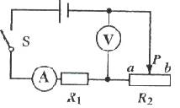

答案：R1＝30Ω，电压表示数3V。

39（08长沙）小红同学自制了一个卡通福娃，她想用亮度可调节的红、绿灯做它的眼睛。她选用 规格为“6V 3W”的红灯和“6V 6W”的绿灯及“18Ω 1.5A”的滑动变阻器等元件设计了如下电路。当闭合开关S、S₁、S₂、滑动变阻器的滑片P移至b端时，两灯都正常发光(电源电压不变)。问：
(1)电源电压为多少伏?
(2)两灯都正常发光时电流表的示数为多少?
(3)S、S₂闭合、S₁断开，电流表示数为0.25A时．滑动变阻器连入电路的电阻为多少?
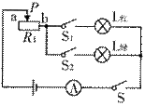
(4)该电路中最大电功率和最小电功率分别为多少?
答案：解（1）s、s₁、s₂都闭合、滑片P在b端时，两灯并联，R₁=0．
因为两灯都正常发光，所以电源电压U=6V…………………………………(2分)
(2)两灯都正常发光时，(A的示数为干路上的电流)
(3)当S、S₂闭合、S₁断开时，变阻器R₁与L_{串}鞋
总电阻R=U/I=24Ω，滑动变阻器连入电路的电阻R₁=R—R_{绿}=240Ω—6Ω=24Ω（1分）
（4）当S、S₁、z都闭合、滑片P在b端时，滑动变阻器的电阻为0，两灯并联并且两灯都正常发光，此时总电阻最小，电路中的电功率堆大，Pmin=6W+3W=9W…(1分)当S、S₁闭合、S₂断开，滑片P在a端时，滑动变阻器与红灯串联，此时总电阻最大。电路中的电功率最小
(其他解法只要合理也可得分)

44（08巴中）如图17，电源电压恒定．小灯泡上标有“6v 9w”字样，假定灯丝电阻不随温度而变化，当S1、S2均闭合时，小灯泡正常发光。
(1)求小灯泡正常发光时的电流
(2)当S1闭合，S2断开时，电流表示数为0．5A，求电阻R的阻值及小灯泡的实际功率
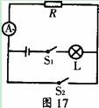
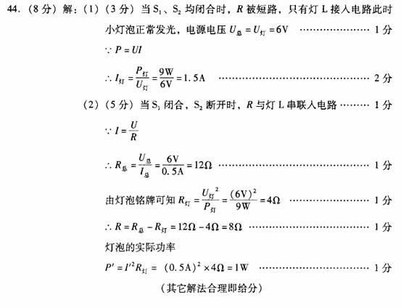

答案：
（1）当S1、S2均闭合时，R被短路，只有灯L接入电路，此时小灯泡正常发光，电源电压U_{总}=U_{灯}=6V
∵P=UI ∴
（2）当S₁闭合、S₂断开时，R与灯L串联入电路
∵I=U/R ∴
由灯泡的铭牌可知

∴R=R_{总}-R_{灯}=12Ω-4Ω=8Ω
灯泡的实际功率
P′=I′²R_{灯}=（0.5A）²×4Ω=1W

17（08吉林）如图8所示的电路．电阻R为5Ω．当开关s断开时，电流表的示数为2A；当开关S闭合时，电流表的示数为3A，此时小灯泡L正常发光。求：（1）电源电压；（2）小灯泡L的额定功率。
答案：解：（1）U=IR………………………………………………………………1分
=2A×5Ω
=10V……………………………………………………………………1分
（2）I_{灯泡}=I-I_{电阻}=3A-2A=1A……………………………………………1分
P_{灯泡}=UI_{灯泡}………………………………………………………………1分
=10V×1A=10W……………………………………………………1分

